В 2018 году в конкурсе "Пасхальные перезвоны", прошедшем в Сысертском благочинии, участвовало более 400 детских работ.
Лучшие работы из школ получили свою оценку на муниципальном туре. Теперь продолжаются выставки художественного и декоративно прикладного детского творчества — это поделки и рисунки из детских садов, школ, приютов и детских домов, выполненные со старанием и любовью. Все работы удостоены дипломов и сертификатов.
Педагоги из Двуреченска считают, что стоит отметить участие взрослых членов семей участников конкурса, которые имеют золотые руки и привлекают делать красивые праздничные вещи своих детей. - Так, семья Семёна Сидоренко, где мама Екатерина Владимировна увлекается разными техниками изготовления рукодельных вещей и привлекает своего сына к рукоделию и эстетике. Каждый год к Пасхе Семен использует разные материалы для изготовления пасхальных сувениров: в прошлом году материалом служили бумага и тонкая фанера, а в текущем году основным материалом выступала ткань.В творческих начинаниях мальчика его поддерживает классный руководитель Ускова Ольга Александровна. А Семён Катченко недавно он научился технике выжигания по дереву. Пасхальное поздравление по дереву - это первая его серьезная работа - об этом с радостью сообщила его мама Лариса Валентиновна. Весомую работу по дереву - Пасхальный подсвечник - как в плане веса, так и в плане использования в быту,- говорит преподаватель курса религиозных культур и светской этики 3-й школы п. Двуреченск Людмила Михайловна Фенюк, - впервые смастерил Артем Чебунин под контролем своего папы, научившего сына пользоваться специальным инструментом.
Педагоги района рады возможности участия школьников в творческих муниципальных конкурсах, так как в совместном семейном творчестве крепнет взаимопонимание и передается родительский опыт. Методист отдела образования Арамильского городского округа Татьяна Александровна Радовинчик, эксперт муниципального этапа, делится впечатлением: - Радует то, что повышается уровень исполнения представленных работ, в которых отражена цель конкурса - пробуждение интереса к традициям русской истории и православной культуры, а также осмысления детьми сокровенного события торжества Пасхи.
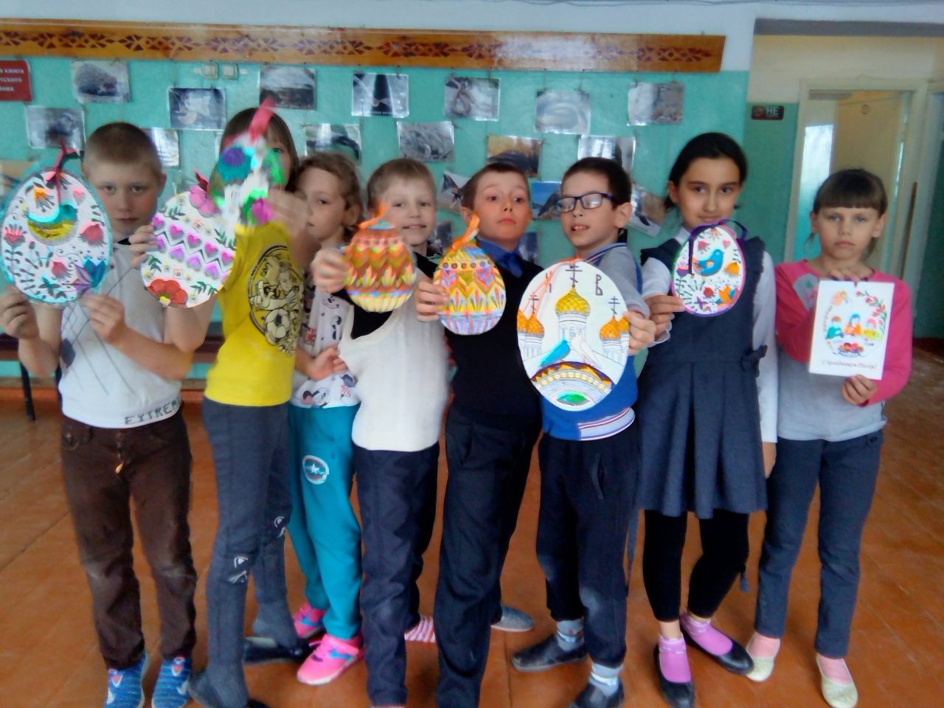
http://uralprosvet.ru/events/news/1029/

